PATVIRTINTA
Visagino rekreacijos paslaugų centro turto nuomos konkurso komisijos, sudarytos Visagino rekreacijos paslaugų centro direktoriaus 2026 m. vasario 17 d. įsakymu Nr. (1.7 E) V-7

VISAGINO SAVIVALDYBEI NUOSAVYBĖS TEISE PRIKLAUSANČIO IR ŠIUO METU VISAGINO REKREACIJOS PASLAUGŲ CENTRO PATIKĖJIMO TEISE VALDOMO MATERIALIOJO TURTO, ESANČIO VISAGINE, PARKO G. 12A

VIEŠOJO NUOMOS KONKURSO SĄLYGOS

- BENDROSIOS NUOSTATOS

1. Vadovaudamasi Visagino savivaldybės mero 2026 m. vasario 12 d. potvarkiu Nr. PV-E-38 „Dėl materialiojo turto, esančio Visagine, Parko g. 12A, nuomos konkurso organizavimo“ Visagino rekreacijos paslaugų centras, kodas 191747963, Visaginas, Vilties g. 5A, (toliau – Nuomotojas), viešojo nuomos konkurso būdu išnuomoja Visagino savivaldybei nuosavybės teise priklausantį ir šiuo metu Visagino rekreacijos paslaugų centro patikėjimo teise valdomą materialųjį turtą: nekilnojamąjį turtą – dalį Autobusų stoties pastato (unikalus pastato Nr. 4400-5728-0467, žymėjimas plane 1T1/g, patalpų indeksai: 1-2 (4,03 kv. m), 1-3 (3,05 kv. m), 1-4 (1,64 kv. m), 1-5 (3,26 kv. m), 1-6 (4,63 kv. m), 1-7 (94,96 kv. m), 1-8 (6,64 kv. m), 1-9 (6,15 kv. m), 1-10 (8,47 kv. m), 1-11 (5,65 kv. m), 1-12 (5,27 kv. m), 1-13 (7,67 kv. m), (bendras patalpų plotas 151,42 kv. m) su pastoge, planas pavaizduotas 1 priede; dalį Automobilių ir autobusų aikštelės (unikalus Nr. 4400-2055-3637, žymėjimas plane b1, plotas 1107,44 kv. m, žymėjimas plane b2, plotas 209,16 kv. m ir žymėjimas plane b3, plotas 947,92 kv. m, (bendras plotas 2264,52 kv. m), planas pavaizduotas 2 priede; ilgalaikį materialųjį turtą pagal 3 priedą; užtikrinantį efektyvią ilgalaikio materialiojo turto nuomą trumpalaikį materialųjį turtą pagal 4 priedą.
- Viešasis nuomos konkursas (toliau – Konkursas) vykdomas vadovaujantis Visagino savivaldybei nuosavybės teise priklausančio ilgalaikio materialiojo turto nuomos tvarkos aprašo (toliau – Nuomos tvarkos aprašas), patvirtinto Visagino savivaldybės tarybos 2020 m. vasario 6 d. sprendimu Nr. TS-27 „Dėl Visagino savivaldybei nuosavybės teise priklausančio ilgalaikio materialiojo turto nuomos tvarkos aprašo patvirtinimo“, nuostatomis, Visagino rekreacijos paslaugų centro turto nuomos konkurso komisijos darbo reglamentu, patvirtintu Visagino rekreacijos paslaugų centro direktoriaus 2026 m. vasario 17 d. įsakymu Nr. (1.7 E) V-7 „Dėl Visagino rekreacijos paslaugų centro turto nuomos konkurso komisijos sudarymo ir jos darbo reglamento patvirtinimo“ ir šiomis Konkurso sąlygomis.
3. Konkursą vykdo Visagino rekreacijos paslaugų centro turto nuomos konkurso komisija, sudaryta Visagino rekreacijos paslaugų centro direktoriaus 2026 m. vasario 17 d. įsakymu Nr. (1.7 E) V-7 „Dėl Visagino rekreacijos paslaugų centro turto nuomos konkurso komisijos sudarymo ir jos darbo reglamento patvirtinimo“ (toliau – Komisija).
4. Dokumentai Konkursui teikiami lietuvių kalba.
5. Konkurso sąlygos skelbiamos Visagino rekreacijos paslaugų centro interneto svetainėje www.vrpc.lt ir Visagino savivaldybės interneto svetainėje www.visaginas.lt.

II. VIEŠOJO NUOMOS KONKURSO OBJEKTAS IR NUOMOS SĄLYGOS

6. Visagino rekreacijos paslaugų centras išnuomoja materialųjį turtą: nekilnojamąjį turtą – dalį Autobusų stoties pastato (unikalus pastato Nr. 4400-5728-0467, žymėjimas plane 1T1/g, patalpų indeksai: 1-2 (4,03 kv. m), 1-3 (3,05 kv. m), 1-4 (1,64 kv. m), 1-5 (3,26 kv. m), 1-6 (4,63 kv. m), 1-7 (94,96 kv. m), 1-8 (6,64 kv. m), 1-9 (6,15 kv. m), 1-10 (8,47 kv. m), 1-11 (5,65 kv. m), 1-12 (5,27 kv. m), 1-13 (7,67 kv. m), (bendras patalpų plotas 151,42 kv. m) su pastoge, pagal 1 priedą; dalį Automobilių ir autobusų aikštelės (unikalus Nr. 4400-2055-3637, žymėjimas plane b1, plotas 1107,44 kv. m, žymėjimas plane b2, plotas 209,16 kv. m ir žymėjimas plane b3, plotas 947,92 kv. m, (bendras plotas 2264,52 kv. m), pagal 2 priedą; ilgalaikį materialųjį turtą pagal 3 priedą; užtikrinantį efektyvią ilgalaikio materialiojo turto nuomą trumpalaikį materialųjį turtą pagal 4 priedą.
7. Turto naudojimo paskirtis – autobusų stoties veiklai vykdyti.
8. Pradinis turto nuompinigių dydis – 850,80 Eur per mėnesį.
9. Turto nuomos terminas – 10 metų.
10. Pastate yra elektra, vandentiekis, kanalizacija, šildymas.
11. Nuompinigių mokėjimo tvarka – nuompinigiai mokami kas mėnesį, prieš prasidedant kiekvienam mėnesiui, bet ne vėliau kaip iki einamojo mėnesio pabaigos.
12. Informacija apie delspinigių dydį už nuomininko praleistą nuomos mokesčio mokėjimo terminą – nuomininkas, sutartyje nustatytu laiku nesumokėjęs nuompinigių, moka už kiekvieną pradelstą dieną 0,05 procento dydžio delspinigius nuo visos nesumokėtos sumos.
13. Patalpas galima apžiūrėti nuo 2026 m. gegužės 11 d. iki 2026 m. gegužės 15 d. nuo 9.00 val. iki 15.00 val. Dėl patalpų apžiūros kreiptis į Visagino rekreacijos paslaugų centro autobusų stoties dispečeres, tel. +370 626 22 611, el. p. visaginoautobusustotis@gmail.com

III. PARAIŠKŲ PATEIKIMAS, REGISTRAVIMAS IR NAGRINĖJIMAS

14. Konkurso dalyvis prieš atvykdamas registruotis privalo sumokėti pradinį įnašą, lygų 3 mėnesių pradiniam turto nuompinigių dydžiui (2552,40 Eur) į Visagino rekreacijos paslaugų centro (įmonės kodas 191747963) sąskaitą Nr. LT77 7300 0101 9127 8984, „Swedbank“ AB; Mokėjimo paskirtis: viešojo nuomos konkurso dalyvio pradinis įnašas.
15. Konkurso dalyviai paraiškas, parengtas pagal Konkurso sąlygų 5 priede pateiktą paraiškos formą, turi pateikti užklijuotame voke nuo 2026 m. gegužės 18 d. iki 2026 m. gegužės 22 d. nuo 9.00 val. iki 15.00 val. Visagine, Parko g. 12A, administratoriaus kabinete (atsakinga autobusų stoties administratorė Sandra Kondrat, tel. +370 677 81 894, el. p. visastotis@vrpc.lt).
16. Dokumentai, kuriuos konkurso dalyvis privalo pateikti nuomos konkursui:
16.1. finansų įstaigos išduotas dokumentas, patvirtinantis, kad sumokėtas pradinis įnašas;
16.2. užklijuotas vokas, ant kurio turi būti užrašyta: konkurso dalyvio vardas ir pavardė (jei fizinis asmuo), pavadinimas (jei juridinis asmuo) ir adresas; turto, kurio nuomos konkursas buvo skelbtas, pavadinimas, adresas ir nuoroda „Turto nuomos konkursui“.
17. Voke turi būti pateikti šie dokumentai:
17.1. užpildyta paraiška (5 priedas), kurioje turi būti nurodomas konkurso dalyvio ar jo įgalioto asmens vardas, pavardė, gyvenamosios vietos adresas (fiziniams asmenims), arba asmens teisinė forma, pavadinimas, kodas ir buveinės adresas; kontaktinio asmens telefono numeris, elektroninio pašto adresas; prašomo išnuomoti turto pavadinimas, adresas ir plotas; konkretus siūlomas nuompinigių dydis; paaiškinimas, kokiam tikslui konkurso dalyvis naudos nuomojamą turtą; konkurso dalyvio ar jo įgalioto asmens atsiskaitomosios sąskaitos, į kurią turto nuomos komisija turi pervesti grąžinamą pradinį įnašą, rekvizitai;
17.2. nustatyta tvarka patvirtintas įgaliojimas, jeigu Konkurso dalyviui konkurse atstovauja jo įgaliotas asmuo;
17.3. Steigimo dokumentų ar kitų steigimo faktą patvirtinančių dokumentų kopijos (juridiniams asmenims).
18. Komisijos pirmininkas ar jo paskirtas asmuo:
18.1. priima norinčiųjų dalyvauti Konkurse dokumentus ir registruoja Konkurso dalyvius turto nuomos konkurso dalyvių registracijos žurnale – įrašo Konkurso dalyvio registracijos eilės numerį, voko gavimo datą ir tikslų laiką (minučių tikslumu), Konkurso pavadinimą, datą ir laiką, Konkurso dalyvio pavadinimą;
18.2. Išduoda Konkurso dalyvio registracijos pažymėjimą, kuriame nurodytas registracijos eilės numeris, voko gavimo data ir laikas (minučių tikslumu), Komisijos posėdžio vieta (adresas), data ir tikslus laikas.
19. Konkurso dalyvis gali pateikti tik vieną pasiūlymą.
20. Įregistruotas Konkurso dalyvis iki 2026 m. gegužės 25 d. 14.00 val. turi teisę atšaukti pateiktą paraišką ir pateikti naują paraišką.

IV. VOKŲ SU KONKURSO DALYVIŲ PARAIŠKOMIS ATPLĖŠIMAS, PARAIŠKŲ NAGRINĖJIMAS IR VERTINIMAS

21. Vokai su paraiškomis bus atplėšiami Komisijos posėdyje, kuris įvyks 2026 m. gegužės 26 d. 11.00 val. Visagine, Parko g. 12A, administratoriaus kabinete. Dalyvauti Konkurse turi teisę įregistruoti Konkurso dalyviai ar jų įgalioti atstovai, turintys Konkurso dalyvio registracijos pažymėjimą ir pateikę asmens tapatybę patvirtinantį dokumentą.
22. Komisijos posėdyje leidžiama atvykusiems Konkurso dalyviams ar jų atstovams įsitikinti, kad vokai su dokumentais nepažeisti.
23. Komisijos pirmininkas atplėšia vokus, nepažeisdamas voko užklijavimo juostos. Komisijos nariai patikrina, ar visi reikiami dokumentai pateikti ir ar jie atitinka nurodytus reikalavimus.
24. Konkurso laimėtoju pripažįstamas Konkurso dalyvis, pasiūlęs didžiausią turto nuompinigių dydį. Jeigu tokį pat dydį (didžiausią) pasiūlo keli Konkurso dalyviai, laimėtoju pripažįstamas dalyvis, anksčiau įregistruotas registracijos žurnale.
25. Jeigu dalyvauti Konkurse užsiregistravo tik vienas Konkurso dalyvis, pasiūlęs nuompinigių ne mažiau už nustatytą pradinį nuompinigių dydį ir pateikęs visus reikiamus dokumentus, jis pripažįstamas Konkurso laimėtoju.
26. Turto viešojo nuomos konkurso rezultatai ne vėliau kaip kitą dieną po nuomos konkurso įrašomi protokole, kurį pasirašo komisijos pirmininkas ir komisijos sekretorius. Konkurso dalyviai ar jų įgalioti atstovai turi teisę susipažinti su protokolu.
27. Komisija turto nuomos konkurso laimėtojui, neatvykusiam į komisijos posėdį, per 3 darbo dienas nuo protokolo pasirašymo dienos išsiunčia pranešimą, kuriame nurodomas laikas, kada bus pasirašoma nuomos sutartis.
28. Konkurso dalyviai, neatvykę į Komisijos posėdį, apie Konkurso rezultatus informuojami raštu (jiems išsiunčiami pranešimai) per 3 darbo dienas nuo komisijos protokolo pasirašymo.
29. Konkurso dalyviams, nelaimėjusiems Konkurso, pradinis įnašas grąžinamas per 5 darbo dienas po Komisijos protokolo pasirašymo į sąskaitas, nurodytas Konkurso dalyvių dokumentuose.

V. KONKURSO PROCEDŪRŲ NUTRAUKIMAS

30. Savivaldybės meras bet kuriuo metu iki nuomos sutarties sudarymo turi teisę nutraukti Konkurso procedūras, jeigu:
30.1. atsiranda aplinkybių, kurių nebuvo galima numatyti iki paskelbiant konkursą;
30.2. paskelbus Konkursą paaiškėja, kad turto nuoma negalima;
30.3. iškilo poreikis turtą naudoti savivaldybės reikmėms.
31. Konkurso dalyviai apie sprendimą nutraukti konkurso procedūras informuojami raštu (jiems išsiunčiami pranešimai) ir pradinis įnašas jiems grąžinamas per 5 darbo dienas nuo sprendimo nutraukti Konkursą priėmimo.

VI. KITOS SĄLYGOS

32. Ginčai, kilę dėl Konkurso organizavimo ar jo rezultatų, sprendžiami įstatymų nustatyta tvarka.
___________________

Konkurso sąlygų 1 priedas

AUTOBUSŲ STOTIES VIDAUS PATALPŲ PLANAS

Mėlyna spalva pažymėtos nuomojamos vidaus patalpos ir pastogė.
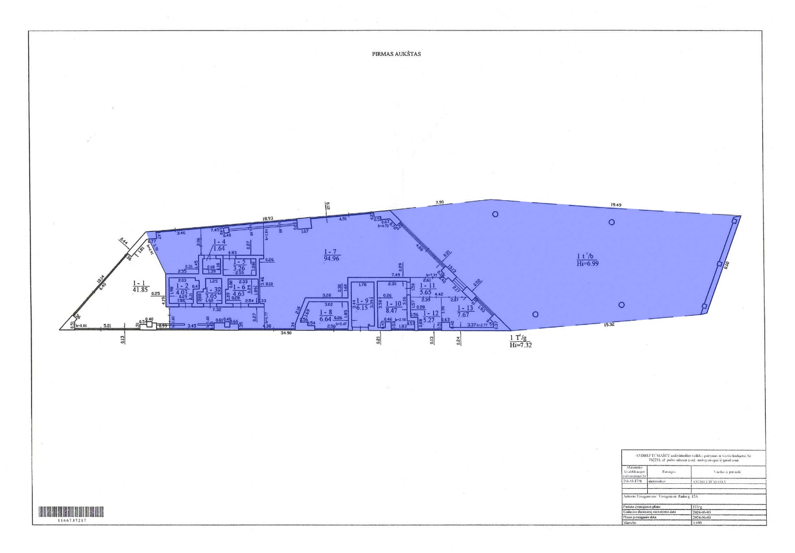

Konkurso sąlygų 2 priedas

AUTOBUSŲ STOTIES SKLYPO PLANAS

Mėlyna spalva pažymėta nuomojama teritorijos dalis.

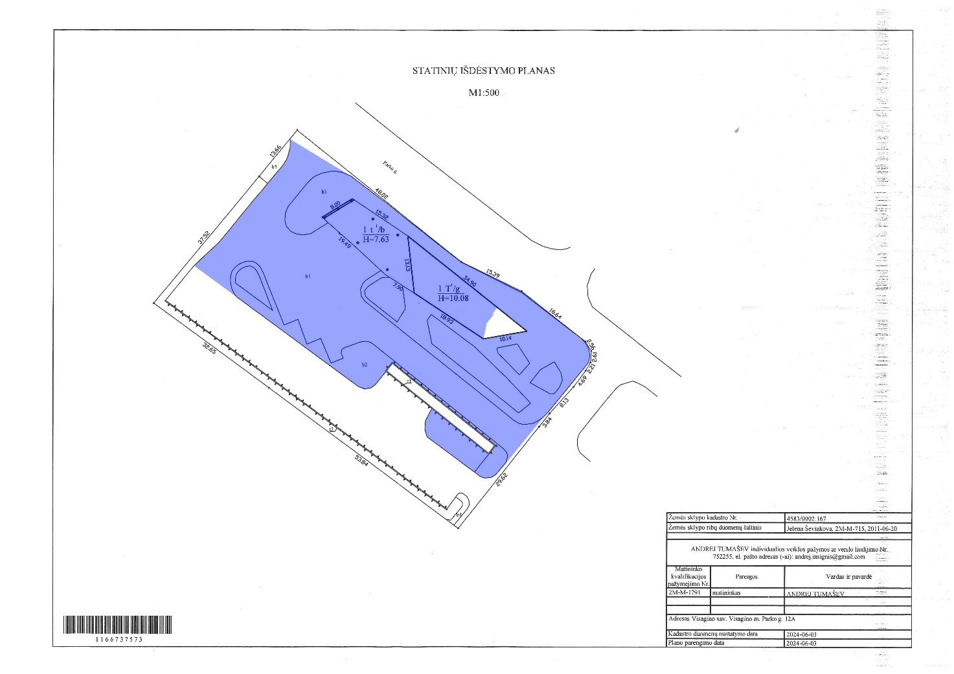

Konkurso sąlygų 3 priedas

ILGALAIKIO MATERIALIOJO TURTO SĄRAŠAS

Eil. Nr. | Turto pavadinimas | Kiekis, vnt.

1 | 2 | 3
1. | PP7. Sofa | 1
2. | KP1. Kūdikių vystymo stalas su spintele | 1
3. | LS 1. Trivietis metalinis laukimo suolas (2 sėdimos vietos + 1 staliukas) | 1
4. | LS 2. Penkiavietis metalinis laukimo suolas | 1
5. | LS 3. Keturvietis metalinis laukimo suolas | 1
6. | LS 4. Keturvietis metalinis laukimo suolas su galimybe pakrauti mobiliuosius prietaisus | 1
7. | PZ 1. Stalas darbui kompiuteriu laukumo metu (su įmontuotais rozečių blokais mobiliesiems prietaisams įkrauti) | 1
8. | DS 1. Daiktų saugykla. | 1
9. | K1. Stiklinė pertvara (skaidri su matiniais elementais) su varstomomis durimis ir kasos langeliu | 1
10. | K2. Aptvarinė kasos konstrukcija su integruotu darbo stalu ir spintelėmis dokumentams, daiktams | 1
11. | Informacinis užrašas AUTOBUSŲ STOTIS | 1
Iš viso |  | 11

Konkurso sąlygų 4 priedas

TRUMPALAIKIO MATERIALIOJO TURTO SĄRAŠAS

Eil. Nr. | Turto pavadinimas | Kiekis, vnt.

1 | 2 | 3
1. | D1. Drabužių spinta | 1
2. | D2. Darbo stalas | 1
3. | D3. Penalas dokumentams | 1
4. | D4. Spintelė dokumentams, daiktams | 1
5. | D5. Sieninis veidrodis 450 mm x 1500mm | 1
6. | D6. Darbo kėdė | 1
7. | D7. Lankytojų kėdė be porankių | 1
8. | KT1. Drabužių spinta | 1
9. | KT2. Darbo stalas | 1
10. | KT3. Lentyna dokumentams | 1
11. | KT4. Drabužių kabykla | 1
12. | KT5. Lankytojų kėdė su porankiais | 1
13. | KT6. Lankytojų kėdė be porankių | 2
14. | PP1. Pakabinama spintelė | 1
15. | PP2. Spinta | 1
16. | PP3. Konstrukcija paslėpti komunikacijas | 1
17. | PP4. Stalas | 1
18. | PP5. Sieninė spintelė | 1
19. | PP6. Drabužių kabykla su veidrodžiu | 1
20. | PP8. Valgomoji kėdė | 1
21. | KP2. Vystymo lenta | 1
22. | KP3. Kabykla viršutiniams drabužiams | 1
23. | KP4. Atlenkiama kėdė | 1
24. | KP5. Lankytojų kėdė su porankiais | 1
25. | VP1. Ūkinis stelažas (valymo priemonėms ir sandeliavimui) | 1
26. | VP2. Lentyna - kabykla | 1
27. | LS 5. Pakabinamas bukletų stendas (A5) | 3
28. | LS 6. Pakabinamas bukletų stendas (A4/3) | 1
29. | LS 7. Pakabinamas bukletų stendas (A4) | 1
30. | PZ 2. Pusbario kėdė | 4
31. | PZ 3. Drabužių kabykla (pastatoma) | 1
32. | PZ 4. Kvadratinis pufas | 1
33. | PZ 5. Apvalus pufas | 2
34. | K3. Drabužių spinta | 1
35. | K4. Spintelė dokumentams, daiktams | 1
36. | K5. Darbo kėdė | 1
37. | K6. Pasikalbėjimo tarp patalpų įrenginys | 1
38. | Mikro TIK RB750Gr3 Router 10/100/1000 Mbit/s | 1
39. | Parkavimo borteliai su atšvaistais Autobusų stoties teritorijoje | 32
40. | Suolas (Autobusų stotis) | 1
41. | Šiukšlių dėžės (Autobusų stotis) | 10
42. | Dviračių stovai (Autobusų stotis) | 12
43. | Vertikalios žaliuzės (Autobusų stotis) | 3
44. | Graviruota lentelė 30 cm x 10 cm | 9
45. | Graviruota lentelė 10 cm x 10 cm | 4
46. | Graviruota lentelė 25 cm x 10 cm | 1
47. | WiFi vaizdo stebėjimo kamera Reolink W320 Juoda (RLC-510WA, juoda) | 2
48. | Stebėjimo kamera Reolink 4K WiFi | 1
49. | Skelbimų lenta MARIA, audinys, 1200x900mm, pilka | 1
50. | Informatinė lentelė „Vieta rūkymui“ | 1
51. | Informatinė lentelė „Teritorija stebima“ | 1
52. | Sieninė šiukliadėžė-peleninė, juodos spalvos, plienas, 261 | 1
53. | Sieninis laikrodis Žavesys 3 100-130 cm | 1
54. | Elektroninės svarstyklės CAS PB-150, Nr. N24741988 | 1
55. | Parašo plašetė signotec Sigma (Autobusų stotis) | 1
56. | Kompiuteris NB Lenovo IdealPad 1 RYZEN 5 7520U/8GB/512GB | 1
57. | Etikečių spausdintuvas TSC TE210 + LAN | 1
Iš viso |  | 129

Konkurso sąlygų 5 priedas

___________________________________________________________________________
(konkurso dalyvio ar jo įgalioto atstovo vardas, pavardė)

______________________________________________________________________________
(juridinio asmens pavadinimas, kodas, PVM mokėtojo kodas)

_____________________________________________________________________________
(adresas (buveinė))

______________________________________________________________________________
(telefono numeris, elektroninio pašto adresas)

______________________________________________________________________________
(banko pavadinimas, sąskaitos numeris ir kodas)

PARAIŠKA

2026 m. ________________ d.
Visaginas

Prašau leisti dalyvauti Turto nuomos konkurse dėl________________________________

______________________________________________________________________nuomos.
(patalpų, aikštelių, kito turto adresas, bendras plotas / ilgis)

Siūloma kaina ______________________________________________________ Eur per mėnesį,

______________________________________________________________________________
(kaina žodžiais)

Numatoma vykdyti veikla_________________________________________________________

______________________________________________________________________________

Apie viešo nuomos konkurso laimėjimą informuoti_____________________________________
(raštu ar elektroniniu paštu)

___________________________________________ ________________________
(konkurso dalyvio ar jo įgalioto atstovo vardas, pavardė, pareigos) (parašas)
A.V.

